Доброе утро, гр.44. Мы с вами приступаем к следующему разделу материаловедения. Выполняем небольшой конспект по теме металлургия, а далее выполняем задания в рабочей тетради. Успехов. Задание выполняем до15.04. Задания высылаем на проверку строго с 8.30 до 16.15, в другое время проверять не буду. Спасибо за понимание. С ув. Мамонова Н.В.

МЕТАЛЛУРГИЯ
Металлургия (от греч. металлон — металл и эргон — работа) — в первоначальном значении «искусство выплавлять металлы из руд».
В современном значении это область науки и техники и отрасль промышленности, охватывающие все процессы получения металлов и сплавов и придания им определенных форм и свойств
Виды металлургических процессов
Исторически сложилось разделение металлургии на цветную и черную. К черной металлургии относят получение сплавов на основе железа — чугун, сталь, ферросплавы. Цветная металлургия включает производство большинства остальных металлов. Кроме того, металлургические процессы применяются и для получения неметаллов и полупроводников. А в целом современная металлургия охватывает процессы получения почти всех элементов периодической системы, за исключением галоидов и газов.
Современная черная металлургия состоит из сложного комплекса различных производств (рис. 22). Сначала на горно-обогатительных комбинатах (ГОК) обогащают руду, удаляя часть пустой породы, и получают концентрат — продукт с повышенным содержанием железа по сравнению с рудой. Затем на заводах черной металлургии ее обжигают, превращая в агломерат или окатыши. Из них в доменных печах выплавляют чугун, который передается в сталеплавильньий цех, где его переплавляют в сталь в мартеновских печах, кислородных конвертерах или электропечах. Стальные слитки транспортируют в прокатные цехи, где из них делают профильные изделия (прокат): рельсы, балки, листы, трубы, проволоку.
На шахтах добывается каменный уголь, который на коксохимических заводах перерабатывается в кокс (коксование — сухая перегонка каменного угля при температуре 1000°С без доступа воздуха) — топливо для доменных печей. На рудниках и карьерах добываются флюсы для раскисления металлов и огнеупорные материалы — для футерования плавильных печей.

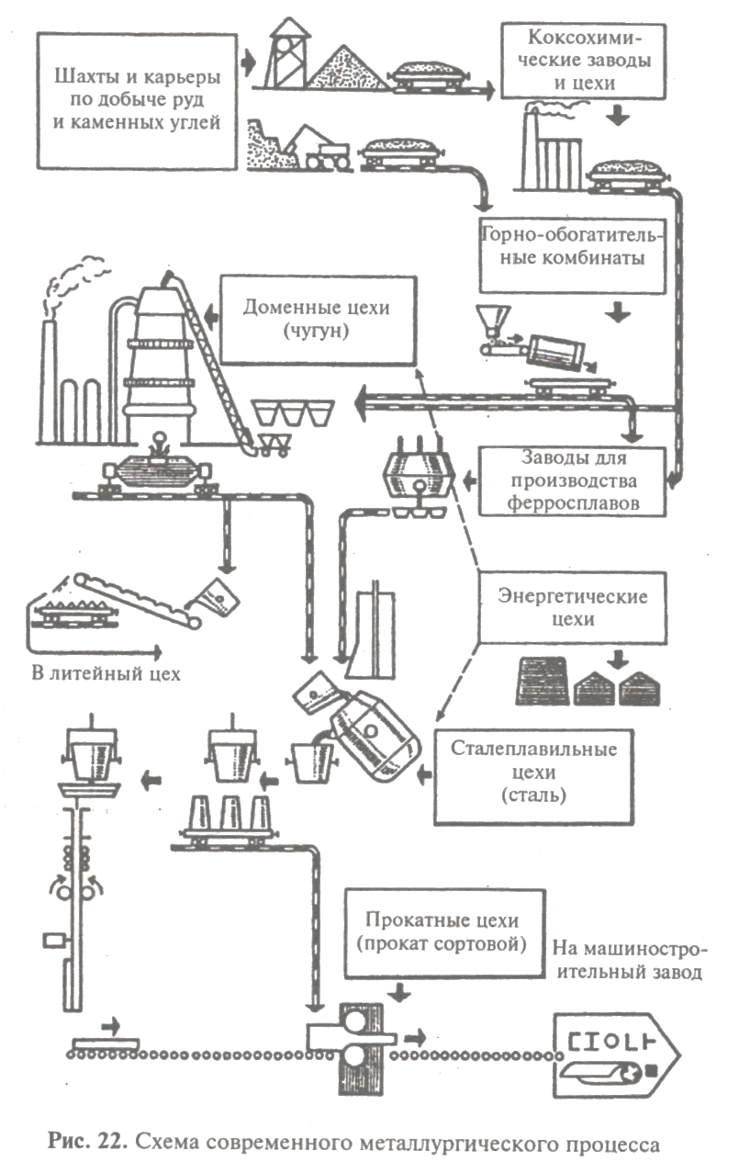

Между цехами металлургического производства проложены пути, по которым железнодорожные составы развозят руду, жидкий чугун, стальные слитки и готовый прокат.
Такой же, а в ряде случаев и более сложный путь проходят металлы и на заводах цветной металлургии. Технологический процесс получения некоторых цветных металлов включает десятки операций.
Пирометаллургия (от греч. слова пир — огонь), расплавляя руду или металл, сжигает кислород воздуха, засоряет атмосферу продуктами сгорания, тратит много пресной воды на охлаждение стенок плавильных агрегатов, т. е. наносит вред окружающей среде. Поэтому разрабатываются новые пути развития металлургии. Это прежде всего прямое восстановление железа из руды, минуя доменный процесс. Быстрыми темпами развивается электрометаллургия, все более широкое применение находит электроэнергия на всех последующих стадиях обработки металлов.

Производство чугуна

Чугуном называется сплав железа с углеродом, который содержит более 2 % углерода.
Около 80 % всего количества выплавляемого чугуна составляет передельный чугун, являющийся исходным продуктом для производства стали. Для производства литых деталей на машиностроительных заводах используют литейный чугун (15—20 % от количества производимого чугуна), а в качестве легирующих добавок и раскислителей при выплавке стали — ферросплавы: ферромарганец и ферросилиций (1—2 % от общей выплавки чугуна).
Исходные материалы для доменного производства. (Найти и выписать в тетрадь).
Описать устройство основной печи для производства чугуна со схемой и пргоцесс получения чугуна.
Продукты доменного процесса – перечислить.
Чугун — основной и главный продукт доменного процесса. Он представляет собой сложный железоуглеродистый сплав, содержащий (%): углерода — от 2,14 до 6,67; кремния — 0,5—4,25; марганца — 0,2—2,0; серы — 0,02—0,20; фосфора — 0,1— 1,20.
Входящие в состав чугуна элементы определяют его структуру и свойства. Описать влияние входящего элемента на структуру и свойства чугуна.

